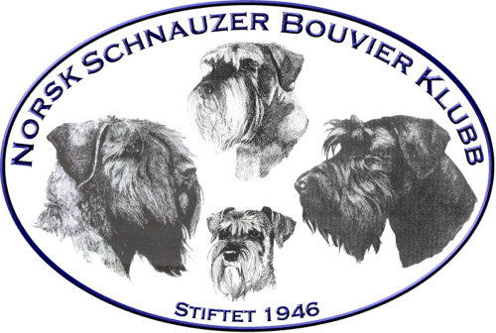

Velkommen til årets spesialutstilling med Storcert!
NSBK avd Nordland arrangerer offisiell spesialutstilling på Fauske 5.aug 2018.

DOMMER FOR ALLE VÅRE RASER OG VALPER ER NILS MOLIN, SVERIGE.

NKK arrangerer INTERNASJONAL utstilling 4.-5.august på samme sted. NKK bedømmer Schnauzervariantene på lørdag, mens Bouvier blir bedømt søndag. NSBK Nordland vil tilpasse ringoppsettet slik at denne rasen kan delta på begge utstillingene.

Praktiske opplysninger:
Sted:
Fauske (Nordland Fylke), Fauske Stadion, Gymnasveien 3. Nærmeste storflyplass er Bodø Lufthavn, en times kjøring unna.

Påmelding:
Norsk Schnauzer Bouvier Klubb Nordland  C/O Turid Vian  Engbakken 18  8370 Leknes  turid.vian@lofotkraft.net | Manuell: 03.07.2018  Påmelding på web  Ordinær: 03.07.2018  Utsatt: 10.07.2018

Vaksinasjon og pass:
Sjekk av pass og vaksinasjon gjøres av NKK (spesialutstillingen ligger i umiddelbar nærhet av NKK)

Priser:
Web påmelding ordinær eksteriørbedømming kr 375,-pr hund, tillegg manuell påmelding kr 65,- pr hund og tillegg utsatt påmelding kr 100,- pr hund.
Web påmelding valpeshow kr 275,-pr hund, tillegg manuell påmelding kr 65,- pr valp og tillegg utsatt påmelding kr 100,- pr valp.

Kontaktperson:
Turid Vian +47 90 69 63 90

Annet:
Valper under 4 måneder ingen adgang.

Med hilsen

Utstillingskomiteen NSBK avd Nordland

